Solucja składa się z 5 projektów:  
Shop.Web – Projekt ASP.NET – zawiera aplikację minibiblioteki,  
Shop.WebAPI – Umożliwia komunikację z serwisem zewnętrznym aplikacjom,  
Shop.Data – Kontrola modelu i context EntityFramework,  
Shop.Common – Wspólne metody wykorzystywane w projektach,  
Shop.Test – Testy WebAPI,  
  
Aby uruchomić projekt wystarczy skonfigurować połączenie z danymi aby to zrobić:   
1. Trzeba skopiować connectionString lokalnego pliku bazy danych (który to [plik] zamieściłem w projekcie Shop.Data w folderze App_Data) i wkleić go w pliku Web.Config w projektach Shop.Web i Shop.WebAPI (podmienić zamiast łańcucha zaznaczonego na żółto)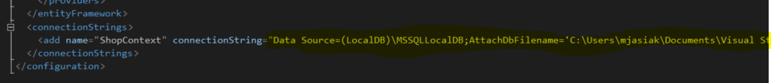

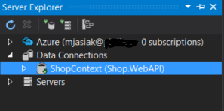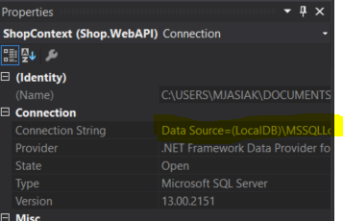

Klikając w ServerExplorerze na ShopContext otworzy nam się okienko Właściwości w których to będziemy mogli znaleźć connectionString potrzebny do wklejenia do Web.Config’ów projektów.

W przypadku, gdyby był jakiś problem z plikiem danych załączam skrypt stworzenia bazy danych. Po wykonaniu skryptu należy podłączyć bazę w ServerExplorerze przez AddConnection, a potem wykonać wcześniej przytoczone kroki.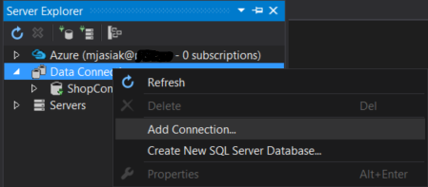  
  
Gdy już mamy skonfigurowane połączenie bazy danych ustawiamy projekt Shop.Web jako domyślny i uruchamiamy jego instancję.  
  
**Aplikacja nie wymaga dodatkowego oprogramowania do działania.**